## Le projet

Durant la formation de techniciens, le second projet semestriel est une application commencée par les élèves de l’année précédente, à savoir GPNV, qui est une plateforme de gestion de projet pour le CPNV.

Pourquoi développer une application de gestion de projet alors qu’il en existe beaucoup sur Internet ? Car le CPNV ne voulait pas être dépendant d’un outil externe (exemple : Trello). De plus le fait de le développer en interne permet facilement de l’adapter pour une situation particulière. C’est aussi une sécurité car à tout moment le produit externe utilisé peut devenir payant ou non disponible.

## Les technologies

|  |  |
| --- | --- |
| RÃ©sultat de recherche d'images pour "laravel logo" | https://sunlightmedia.org/wp-content/uploads/2017/02/github-bb449e0ffbacbcb7f9c703db85b1cf0b.png |
| **Laravel 5.5**  Framework PHP | **GitHub**  Outil de versionning |
| RÃ©sultat de recherche d'images pour "phpstorm" | RÃ©sultat de recherche d'images pour "SAML single sign on logo" |
| **PhpStorm**  IDE pour PHP | **SAML**  Authentification unique |
| RÃ©sultat de recherche d'images pour "capistrano" | https://blog.theodo.fr/wp-content/uploads/2017/07/Vagrant.png |
| **Capistrano**  Outil de déploiement | **Vagrant**  Virtualisation d’environnement |
| https://assets.pcmag.com/media/images/442283-trello-logo.jpg?width=333&height=245 | https://perso.telecom-paristech.fr/dufourd/cours/sd203/html/html5-logo.pnghttps://i2.wp.com/www.team-ever.com/wp-content/uploads/2015/08/css3-logo-png.png?fit=564%2C376&ssl=1  RÃ©sultat de recherche d'images pour "js"RÃ©sultat de recherche d'images pour "php" |
| **Trello**  Outil de gestion de projet | **HTML, CSS, JS, PHP**  Langages de programmation |

## Le résultat

L’application est fonctionnelle et l’expérience utilisateur a été améliorée depuis la reprise du projet. Chaque partie du projet est séparée et accessible via un menu sur la gauche, ce qui permet d’accéder plus simplement à une partie et d’avoir une interface claire et simple.

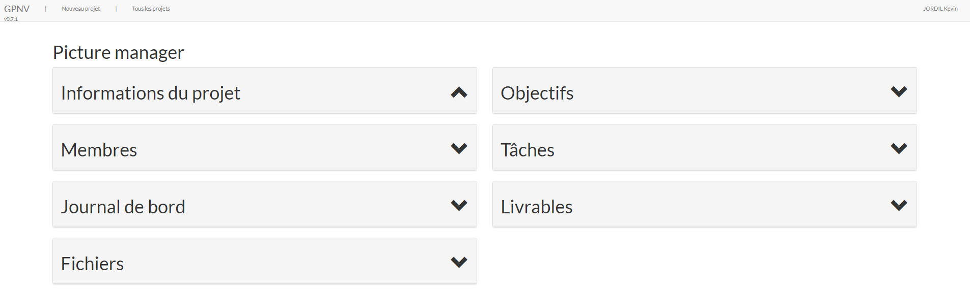

*Avant*

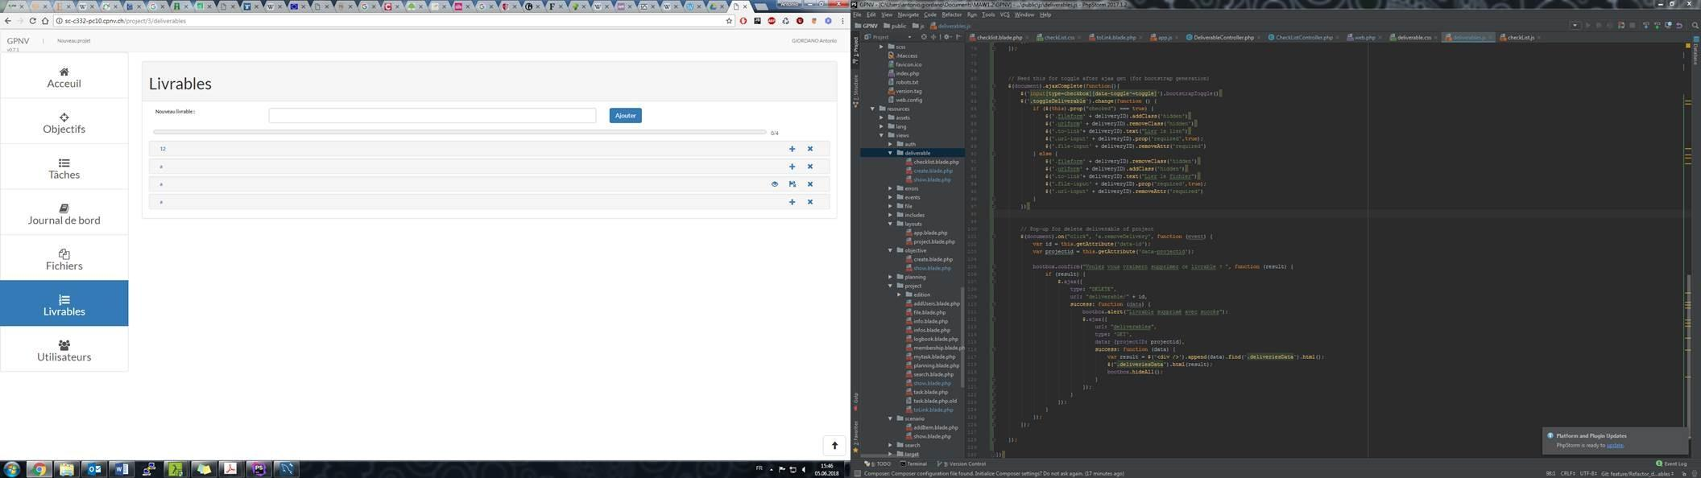

*Après*

D’autre part le projet a été migré vers Laravel 5.5, dernière version stable du Framework. L’authentification SAML avec l’intranet a été mise en place, ce qui permet aux étudiants et professeurs du CPNV de se loguer directement dans l’application avec leurs identifiants Windows.

Pour finir, une procédure d’installation de Capistrano a été réalisée pour permettre de déployer facilement le projet en ligne.

Le fait d’avoir séparé les parties sur différentes pages nécessite d’avoir un code divisé ce qui permet une meilleure gestion. Une version modulaire du projet permet de travailler plus facilement à plusieurs sans que cela n’impacte les autres pages.